Informacja prasowa
Warszawa, 28 lipca 2026 r.

Raport Arup: Drewno stanie się surowcem budownictwa przyszłości. Jak pomaga w walce z emisjami CO2?

Drewno staje się jednym z ważniejszych materiałów w procesie dekarbonizacji budownictwa. Szacuje się, że do połowy stulecia nawet 80 proc. nowych budynków w Wielkiej Brytanii będzie wykorzystywać rozwiązania drewniane w konstrukcji. Jednak samo użycie tego materiału nie wystarczy. Z najnowszego raportu Arup, przygotowanego w ramach projektu badawczego dla rządu Wielkiej Brytanii, wynika, że konieczne stanie się zadbanie o cały cykl życia surowca – od ścięcia do ponownego użycia. Jak będzie wyglądać drewniane budownictwo przyszłości?

Sektor budowlany odpowiada za 37 proc. wszystkich wytwarzanych odpadów i blisko jedną trzecią globalnych emisji CO2, co czyni go jednym z największych źródeł gazów cieplarnianych. W tej sytuacji rośnie znaczenie rozwiązań pozwalających ograniczać ślad węglowy już na etapie projektowania i doboru materiałów budowlanych. Coraz częściej w tym kontekście wskazuje się drewno, które dzięki swoim właściwościom może zastąpić wysokoemisyjne materiały, takie jak stal czy beton, wspierając tym samym dekarbonizację budownictwa. Eksperci Arup, firmy doradczo-inżynieryjnej znanej z takich realizacji jak Sagrada Familia czy najbardziej zrównoważona fabryka PepsiCo pod Środą Śląską, opracowali raport „Improving whole life carbon estimates for buildings constructed out of timber”. Powstał on w ramach projektu badawczego dla Departamentu Środowiska, Żywności i Spraw Wsi Wielkiej Brytanii (DEFRA) oraz Departamentu Bezpieczeństwa Energetycznego i Zerowej Emisji Netto Wielkiej Brytanii (DESNZ), aby przedstawić możliwości budownictwa opartego na drewnie. Z badań wynika, że odpowiednio stosowany materiał może zmienić przyszłość całego sektora.

– Przeanalizowaliśmy różne poziomy wykorzystania drewna w jedenastu typach budynków mieszkalnych, komercyjnych i przemysłowych. Wyniki pokazują, że zastąpienie tradycyjnych konstrukcji drewnianymi może zmniejszyć emisje wbudowane związane z konstrukcją nawet o 35 proc. W skali całego budynku redukcja sięga około 9 proc., a dodatkowe wykorzystanie drewna w elewacjach i ścianach działowych pozwala osiągnąć kolejne oszczędności emisji. Pokazuje to, że drewno ma duży potencjał, aby w przyszłości zmienić sposób projektowania i wznoszenia budynków, czyniąc sektor budowlany bardziej przyjaznym dla klimatu – mówi Łukasz Olbromski, Europe Central Property Leader w Arup.

O potencjale drewna decyduje jego cykl życia
Wyjątkowa rola drewna w dekarbonizacji budownictwa wynika z jego zdolności do magazynowania dwutlenku węgla oraz relatywnie niskiego śladu w porównaniu z tradycyjnymi materiałami konstrukcyjnymi, takimi jak stal czy beton. Korzyści nie zależą jednak wyłącznie od samego zastosowania tego materiału w budynku. Podstawą zrównoważonej gospodarki jest zachowanie równowagi pomiędzy pozyskiwaniem surowca a odtwarzaniem zasobów. Zgodnie z tą zasadą każde wycięte drzewo powinno zostać zastąpione nową sadzonką. Materiał powinien być także wykorzystywany przez wiele dekad. Analizy Arup wskazują, że wydłużenie życia budynku z 60 do 120 lat może zmniejszyć roczne emisje związane z materiałami nawet o około 27 proc. Znaczenie ma również to, co dzieje się z drewnem po rozbiórce - jego ponowne wykorzystanie lub recykling pozwalają utrzymać magazynowany w nim dwutlenek węgla poza atmosferą przez kolejne lata.
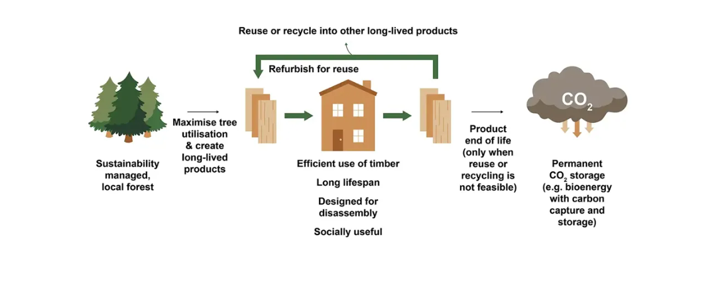
Arup, Ponowne wykorzystanie lub przetworzenie drewna na inne produkty o długim okresie użytkowania

Potencjał drewnianych budowli w Polsce i Europie
W wielu krajach Europy potencjał zastosowania drewna jest już dostrzegany i wykorzystywany w praktyce. Surowiec coraz częściej używany jest nie tylko w budownictwie jednorodzinnym, ale także w projektach wysokościowych i wielkopowierzchniowych. Przykładem jest norweski Mjøstårnet, najwyższy drewniany budynek świata liczący 85,4 m. Z kolei w Sztokholmie powstaje Stockholm Wood City, jeden z największych na świecie kompleksów realizowanych w technologii drewnianej, który docelowo obejmie około 250 tys. m² powierzchni użytkowej, oferując przestrzeń dla 7 tys. miejsc pracy oraz 2 tys. mieszkań.

Na tym tle Polska pozostaje rynkiem o dużym potencjale wzrostu. Jedną z głównych barier rozwoju budownictwa drewnianego jest wciąż ograniczona świadomość społeczna. Z badań przeprowadzonych na zlecenie Ministerstwa Klimatu i Środowiska wynika, że jedynie 54 proc. osób planuje budowę lub zamieszkanie w budynku wykonanym z drewna. Natomiast aż 84 proc. respondentów uważa takie konstrukcje za łatwopalne. Przekłada się to na dominację tradycyjnych technologii budowlanych.

– Jednym z największych wyzwań dla rozwoju budownictwa drewnianego w Polsce pozostają przepisy przeciwpożarowe. Nowelizacja Warunków Technicznych z sierpnia 2024 roku stanowi pierwszy istotny krok w kierunku zmian, jednak do rozwiązań obowiązujących w Niemczech, Austrii czy krajach skandynawskich wciąż pozostaje nam daleko. Nadal brakuje m.in. możliwości szerszego stosowania drewna w budynkach średniowysokich i wysokich oraz jednoznacznych ścieżek dla eksponowanego drewna konstrukcyjnego. Rozwój rynku ograniczają również brak rozwiniętych łańcuchów dostaw prefabrykatów CLT, niewystarczająca liczba rzeczoznawców ds. zabezpieczeń przeciwpożarowych posiadających doświadczenie w projektach mass timber oraz konserwatywne podejście części banków i ubezpieczycieli – dodaje Łukasz Olbromski, Europe Central Property Leader w Arup.

Przyszłość „drewnianej” dekarbonizacji
W ramach raportu „Improving whole life carbon estimates for buildings constructed out of timber” Arup przeanalizował również dziewięć scenariuszy rozwoju brytyjskiego sektora budowlanego do 2050 roku, uwzględniających różne ilości wykorzystania drewna oraz tempo dekarbonizacji przemysłu materiałów budowlanych. Wyniki wskazują, że przy szerokim zastosowaniu drewna w nowych inwestycjach możliwe byłoby ograniczenie emisji o 32–37 mln ton CO2 względem scenariusza utrzymania obecnych trendów. Najbardziej ambitne przewidywania zakładają, że do połowy stulecia nawet 80 proc. nowych budynków będzie wykorzystywać rozwiązania drewniane w konstrukcji.

– Zastosowanie drewna w budownictwie wspiera realizację celów Europejskiego Zielonego Ładu, który zakłada ograniczenie emisji gazów cieplarnianych o co najmniej 55 proc. do 2030 roku oraz osiągnięcie neutralności klimatycznej do 2050 roku. Jednak najlepsze efekty można osiągnąć przy równoczesnym ograniczaniu emisyjności produkcji cementu, stali i energii. Drewno nie zastąpi także wszystkich działań dekarbonizacyjnych, ale może stać się jednym z filarów transformacji klimatycznej miast i sektora budowlanego – podkreśla Łukasz Olbromski, Europe Central Property Leader w Arup.

Dalszy wzrost wykorzystania drewna wymaga rozwoju kompetencji projektowych, zwiększenia dostępności surowca pochodzącego ze zrównoważonych źródeł oraz wypracowania skutecznych metod oceny pełnego wpływu budynków drewnianych na środowisko. Jednocześnie przed sektorem nadal stoją istotne wyzwania techniczne i regulacyjne, w tym zapewnienie odpowiedniego poziomu bezpieczeństwa pożarowego. Ważne jest również doskonalenie metod pomiaru emisji w całym cyklu życia budynku oraz poprawa jakości danych wykorzystywanych do oceny śladu węglowego. Bez tego trudno będzie wypracować spójne standardy umożliwiające znaczącą dekarbonizację budownictwa.

Arup to globalna firma doradcza, która wyznacza kierunki, planuje i projektuje przyszłość nieruchomości, przestrzeni miejskiej oraz infrastruktury. Łączy strategiczne doradztwo z wiedzą techniczną w ponad 150 dziedzinach, oferując kompleksowe wsparcie na każdym etapie inwestycji – od planowania i projektowania, po realizację i użytkowanie. Realizuje projekty w ponad 140 krajach, wspierając rozwój nowoczesnych rozwiązań w sektorach takich jak energetyka, nieruchomości, przemysł, transport i technologie. Do najbardziej rozpoznawalnych realizacji Arup należą m.in. Opera w Sydney, najdłuższy most na świecie Hongkong–Zhuhai–Makau, a także polskie projekty, takie jak Zielona Wizja Warszawy, najbardziej zrównoważona fabryka w Europie – zakład PepsiCo pod Środą Śląską oraz łódzkie Orientarium. Więcej informacji na temat firmy na: https://www.arup.com/about-us/
Paweł Skowron
Account Executive
Tel. + 48 796 699 177
E-mail: pawel.skowron@goodonepr.pl

Raport ThinkCo „Budownictwo 5.0”
Raport z badania Budownictwo drewniane przeprowadzone przez Ministerstwo Środowiska

